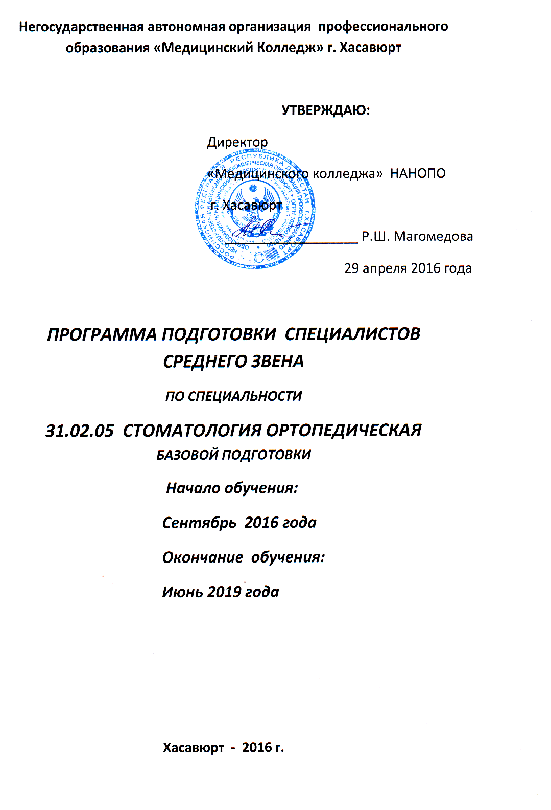
Программа подготовки специалистов среднего звена разработана на основе Федерального государственного образовательного стандарта по специальности среднего профессионального образования 31.02.05 Стоматология ортопедическая, утвержденного приказом Министерства образования и науки Российской Федерации от 11августа 2014 года № 972

Организация разработчик: Негосударственная автономная некоммерческая организация профессионального образования «Медицинский колледж» г.Хасавюрт РД.

1. НОРМАТИВНАЯ БАЗА РЕАЛИЗАЦИИ ООП

Настоящая основная образовательная программа Негосударственной автономной некоммерческой организация профессионального образования НАНОПО «Медицинский колледж» г.Хасавюрт РД разработана на основе Федерального государственного образовательного стандарта по специальности 31.02.05 Стоматология ортопедическая базовой подготовки среднего профессионального образования утвержденного приказом Министерства образования и науки Российской Федерации от 11 августа 2014 года № 972.
Основная профессиональная образовательная программа разработана, с учетом требований работодателя и потребностей рынка труда.
Нормативно-правовые основы разработки ООП по специальности 31.02.05 Стоматология ортопедическая
• Федеральный закон «Об образовании в Российской Федерации» от 29 декабря 2012 года № 273-ФЗ;
• Федеральный государственный образовательный стандарт (ФГОС) по специальности среднего профессионального образования 31.02.05 Стоматология ортопедическая (утвержденный приказом Министерства образования и науки Российской Федерации № 972 от 11.08.2014 г.);
• Приказ Министерства образования и науки Российской Федерации от 16 августа 2013 г. № 968 «Об утверждении порядка проведения государственной итоговой аттестации по образовательным программам среднего профессионального образования»;
• Приказ Министерства образования и науки Российской Федерации от 28.09.2009 № 355 «Об утверждении перечня специальностей среднего профессионального образования»;
• Приказ Министерства образования и науки Российской Федерации от 18 апреля 2013 г. № 291 «Об утверждении положения о практике обучающихся, осваивающих основные профессиональные образовательные программы среднего профессионального образования»;
•Устав Колледжа;
• Иные документы, регламентирующие образовательный процесс по программам среднего профессионального образования - программам подготовки специалистов среднего звена в профессиональных образовательных организациях.
ООП имеет целью развитие у обучающихся личностных качеств, а также формирование общих и профессиональных компетенций в соответствии с требованиями ФГОС СПО по данной специальности.
Нормативный срок освоения программы базовой подготовки по специальности 31.02.05 Стоматология ортопедическая при очной форме получения образования приводятся в таблице 1.
Образовательная  база приема | Код и наименование квалификации базовой подготовки | Нормативный срок освоения ООП СПО базовой подготовки при очной форме получения образования
среднее общее образование | Зубной техник | 2 года 10 месяцев

ТРУДОЕМКОСТЬ ООП

Учебные циклы | Число недель | Количество часов
Аудиторная нагрузка | 98 | 3528
Самостоятельная работа |  | 1764
Учебная практика | 3
Производственная практика (по профилю специальности) | 4
Производственная практика (преддипломная) | 8
Промежуточная аттестация | 5
Государственная итоговая аттестация | 6
Каникулярное время | 23
Итого: | 147 | 5292

2. ХАРАКТЕРИСТИКА ПРОФЕССИОНАЛЬНОЙ ДЕЯТЕЛЬНОСТИ ВЫПУСКНИКОВ
Область профессиональной деятельности выпускников: изготовление зубных протезов, ортодонтических и челюстно-лицевых аппаратов в учреждениях
здравоохранения по указанию врача.
Объекты профессиональной деятельности выпускников:
зубные протезы, ортодонтические и челюстно-лицевые аппараты, оборудование и аппаратура зуботехнической лаборатории, конструкционные и вспомогательные материалы;
первичные трудовые коллективы.
3. ТРЕБОВАНИЯ К РЕЗУЛЬТАТМ ОСВОЕНИЯ ООП
Зубной техник должен обладать профессиональными компетенциями, соответствующими основным видам профессиональной деятельности (по базовой подготовке):
ВПД 1. Изготовление съемных пластиночных протезов.
ПК 1.1. Изготавливать съемные пластиночные протезы при частичном отсутствии зубов.
ПК 1.2. Изготавливать съемные пластиночные протезы при полном отсутствии зубов.
ПК 1.3. Производить починку съемных пластиночных протезов.
ПК 1.4. Изготавливать съемные иммедиат-протезы.
ВПД 2. Изготовление несъемных протезов.
ПК 2.1. Изготавливать пластмассовые коронки и мостовидные протезы.
ПК 2.2. Изготавливать штампованные металлические коронки и штампованно-паяные мостовидные протезы.
ПК 2.3. Изготавливать культевые штифтовые вкладки.
ПК 2.4. Изготавливать цельнолитые коронки и мостовидные зубные протезы.
ПК 2.5. Изготавливать цельнолитые коронки и мостовидные зубные протезы с облицовкой.
ВПД 3. Изготовление бюгельных протезов.
ПК 3.1. Изготавливать литые бюгельные зубные протезы с кламмерной системой фиксации.
ВПД 4. Изготовление ортодонтических аппаратов.
ПМ 4.1. Изготавливать основные элементы ортодонтических аппаратов
ПМ 4.2. Изготавливать основные съемные и несъемные ортодонтические аппараты.
ВПД 5. Изготовление челюстно-лицевых аппаратов.
ПК 5.1. Изготавливать основные виды челюстно-лицевых аппаратов при дефектах челюстно-лицевой области.
ПК 5.2. Изготавливать лечебно-профилактические челюстно-лицевые аппараты (шины).
Зубной техник должен обладать общими компетенциями, включающими в себя способность (по базовой подготовке):
ОК 1. Понимать сущность и социальную значимость своей будущей профессии, проявлять к ней устойчивый интерес.
ОК 2. Организовывать собственную деятельность, выбирать типовые методы и способы выполнения профессиональных задач, оценивать их эффективность и качество.
ОК 3. Принимать решения в стандартных и нестандартных ситуациях и нести за них ответственность.
ОК 4. Осуществлять поиск и использование информации, необходимой для эффективного выполнения профессиональных задач, профессионального и личностного развития.
ОК 5. Использовать информационно-коммуникационные технологии в профессиональной деятельности.
ОК 6. Работать в коллективе и команде, эффективно общаться с коллегами, руководством, потребителями.
ОК 7. Брать на себя ответственность за работу членов команды (подчиненных), за результат выполнения заданий.
ОК 8. Самостоятельно определять задачи профессионального и личностного развития, заниматься самообразованием, осознанно планировать повышение квалификации.
ОК 9. Ориентироваться в условиях частой смены технологий в профессиональной деятельности.
ОК 10. Бережно относиться к историческому наследию и культурным традициям народа, уважать социальные, культурные и религиозные различия.
ОК 11. Быть готовым брать на себя нравственные обязательства по отношению к природе, обществу и человеку.
ОК 12. Оказывать первую (доврачебную) медицинскую помощь при неотложных состояниях.
ОК 13. Организовывать рабочее место с соблюдением требований охраны труда, производственной санитарии, инфекционной и противопожарной безопасности.
ОК 14. Вести здоровый образ жизни, заниматься физической культурой и спортом для укрепления здоровья, достижения жизненных и профессиональных целей.

4. ОРГАНИЗАЦИЯ УЧЕБНОГО ПРОЦЕССА И РЕЖИМ ЗАНЯТИЙ
Программа подготовки специалистов среднего звена по специальности 31.02.05 Стоматология ортопедическая предусматривает изучение следующих учебных циклов в соответствии с учебным планом:
общего гуманитарного и социально-экономического;
математического и общего естественнонаучного;
профессионального;
и разделов:
учебная практика;
производственная практика (по профилю специальности);
производственная практика (преддипломная);
промежуточная аттестация;
государственная (итоговая) аттестация (подготовка и защита выпускной квалификационной работы).
Общий гуманитарный и социально-экономический, математический и общий естественнонаучный циклы состоят из дисциплин.
Профессиональный цикл состоит из общепрофессиональных дисциплин и профессиональных модулей в соответствии с основными видами деятельности. В состав профессионального модуля входит один или несколько междисциплинарных курсов. При освоении обучающимися профессиональных модулей проводятся учебная практика и (или) производственная практика (по профилю специальности).
Основными видами промежуточной аттестации являются: зачеты, дифференцированные зачеты, экзамены по учебным дисциплинам, междисциплинарным курсам, комплексные экзамены по двум или нескольким учебным дисциплинам или междисциплинарным курсам в рамках одного профессионального модуля, экзамены квалификационные по итогам освоения всех элементов профессионального модуля.
Государственная итоговая аттестация включает подготовку и защиту выпускной квалификационной работы (дипломная работа, дипломный проект).
Документ об образовании и о квалификации - диплом о среднем профессиональном образовании (при условии успешного прохождения государственной итоговой аттестации).
Реализация ООП по специальности 31.02.05 Стоматология ортопедическая в колледже осуществляется в соответствии с календарным учебным графиком, рабочим учебным планом, графиком учебного процесса и рабочими программами для каждой учебной дисциплины (профессионального модуля), рабочими программами учебной и производственной практики, а также расписанием учебных занятий.
Основная профессиональная образовательная программа в части обучения по учебным циклам состоит из:
- Обязательной части циклов ООП СПО с общим объемом 3726 часов (~ 70%);
- Вариативной части циклов ООП СПО с общим объемом 1566 часов (~ 30%).
Учебный год начинается 1 сентября. Обучение проводится на русском языке.
Максимальный объем учебной нагрузки обучающегося составляет 54 академических часа в неделю, 5292 часов за период обучения. Включает все виды аудиторной и внеаудиторной (самостоятельной) учебной работы по освоению основной профессиональной образовательной программы.
Максимальный объем аудиторной учебной нагрузки при очной форме получения образования составляет 36 академических часов в неделю, за период обучения составляет 3726 часов. Общий объем каникулярного времени в учебном году составляет 10-11 недель, в том числе две недели в зимний период. Предусматривается, за весь период обучения выполнение 1 курсовой работы за счет часов, отведенных на самостоятельную работу обучающихся по любому профессиональному модулю или дисциплине профессионального цикла (по выбору обучающегося).
Обязательная часть цикла ОГСЭ базовой подготовки предусматривает изучение следующих обязательных дисциплин: «Основы философии», «История», «Иностранный язык», «Физическая культура». Дисциплина «Физическая культура» реализуется как за счет обязательных аудиторных часов (не менее 2 часов в неделю весь период обучения), так и за счет дополнительных образовательных программ физкультурно-оздоровительной направленности.
В профессиональном цикле предусматривается обязательное изучение дисциплины «Безопасность жизнедеятельности». В рамках изучения дисциплины «Безопасность жизнедеятельности» с обучающимися (как юношами, так и девушками) проводятся учебные сборы - за счет часов, отведенных на освоение основ военной службы).
Консультации для обучающихся очной формы получения образования предусматриваются в объеме 4 часов на одного обучающегося на каждый учебный год. Формы проведения консультаций групповые и индивидуальные.
Практика является обязательным разделом ООП. Представляет собой вид учебных занятий, обеспечивающих практико-ориентированную подготовку обучающихся.
Цели и задачи, программы и формы отчетности определены рабочими программами практик.
Проведение производственной практики организуется в учреждениях здравоохранения первичной медико-санитарной и стационарной помощи на основе договоров, заключаемых между НАНОПО «Медицинский колледж» г.Хасавюрт РД и лечебными учреждениями, в соответствии с положением об организации учебной и производственной практики студентов колледжа. По всем видам практики, включенным в учебный план, проводится дифференцированный зачет.
С целью реализации ООП по специальности, учебный процесс организуется при шестидневной продолжительности учебной недели. Продолжительность теоретических занятий - 2 академических часа (по 45 минут), практических занятий – 2, 4 или 6 академических часа (по 45 минут).
При проведении практических занятий по общепрофессиональным дисциплинам, иностранного языка, информатики - учебная группа может делиться на подгруппы с численностью не менее 8 человек. Для формирования профессиональных компетенций по основным видам профессиональной деятельности при проведении практических занятий, определенных учебным планом по профессиональным модулям и входящих в них междисциплинарных курсов учебная группа может делится на подгруппы, с численностью не менее 8 человек.
Оценка качества освоения основной профессиональной образовательной программы по специальности 31.02.05 Стоматология ортопедическая включает текущий контроль знаний, промежуточную и государственную итоговую аттестацию обучающихся, осуществляется в течение всего периода обучения в рамках внутреннего мониторинга в соответствии с разработанными и утвержденными Положениями о текущем контроле знаний, промежуточной аттестации и итоговой государственной аттестации.
Для аттестации обучающихся на соответствие их персональных достижений поэтапным требованиям ООП (текущая и промежуточная аттестация) в колледже создаются фонды оценочных средств: комплекты контрольно-оценочных средств (КОС) и контрольно-измерительных материалов (КИМ), позволяющие оценить знания, умения по дисциплине, знания, умения и освоенные компетенции по профессиональному модулю.
Реализация программы подготовки специалистов среднего звена по специальности 31.02.05 Стоматология ортопедическая обеспечивается педагогическими кадрами, имеющими среднее профессиональное или высшее образование, соответствующее профилю преподаваемой дисциплины (модуля). Преподаватели должны проходить стажировку в профильных организациях не реже 1 раза в 3 года.
Основная профессиональная образовательная программа обеспечена учебно-методической документацией по всем дисциплинам, междисциплинарным курсам и профессиональным модулям.
Внеаудиторная работа сопровождается методическим обеспечением. Объем самостоятельной работы по учебным дисциплинам и междисциплинарным курсам составляет - 50% от обязательной аудиторной учебной нагрузки (за исключением дисциплин общего гуманитарного и социально-экономического цикла).
5. РЕСУРСНОЕ ОБЕСПЕЧЕНИЕ ОПОП

Реализация ООП обеспечивается педагогическими кадрами, имеющими, как правило, среднее профессиональное или высшее профессиональное образование, соответствующее профилю преподаваемой дисциплины (модуля). Опыт деятельности в организациях соответствующей профессиональной сферы является обязательным для преподавателей профессионального цикла.
Программы подготовки специалистов среднего звена по специальности 31.02.05 Стоматология ортопедическая обеспечивается учебно-методической документацией по всем дисциплинам, междисциплинарным курсам и профессиональным модулям.
Внеаудиторная работа сопровождается методическим обеспечением и обоснованием времени, затрачиваемого на ее выполнение.
Реализация ООП обеспечена доступом каждого обучающегося к базам данных и библиотечным фондам, формируемым по полному перечню дисциплин (модулей) основной профессиональной образовательной программы.
Во время самостоятельной подготовки и с целью предоставления возможности оперативного обмена информацией с отечественными образовательными учреждениями, организациями и доступа обучающиеся обеспечены доступом к сети Интернет в читальном зале библиотеки Колледжа и компьютерных классах.
Каждый обучающийся обеспечен не менее чем одним учебным печатным и/или электронным изданием по каждой дисциплине профессионального цикла и одним учебно-методическим печатным и/или электронным изданием по каждому междисциплинарному курсу (включая электронные базы периодических изданий).
Библиотечный фонд укомплектован печатными и/или электронными изданиями основной и дополнительной учебной литературы по дисциплинам всех циклов, изданной за последние 5 лет. Колледж имеет лицензированный доступ к электронной библиотеке «Консультант студента».
При использовании электронных изданий колледж обеспечивает каждого обучающегося в соответствии с графиком рабочим местом в читальном зале библиотеки и компьютерных классах в соответствии с объемом изучаемых дисциплин. В колледже имеется необходимый комплект лицензионного программного обеспечения.
Библиотечный фонд, помимо учебной литературы, включает официальные, справочно-библиографические и периодические издания в расчете не менее чем 1 экземпляр на каждые 100 обучающихся. Каждому обучающемуся обеспечен доступ к комплектам библиотечного фонда, состоящего из 3 наименований отечественных журналов по профилю получаемой специальности: «Зубной техник», «Новое в стоматологии», «Справочник фельдшера».
Колледж располагает материально-технической базой, обеспечивающей проведение всех видов теоретических и практических занятий, включая как обязательный компонент практические задания с использованием персональных компьютеров, дисциплинарной, междисциплинарной и модульной подготовки, учебной практики, предусмотренных учебным планом. Материально-техническая база соответствует действующим санитарным и противопожарным нормам.
Перечень кабинетов и лабораторий приведен в учебном плане.

6. ХАРАКТЕРИСТИКА СРЕДЫ КОЛЛЕДЖА, ОБЕСПЕЧИВАЮЩАЯ РАЗВИТИЕ ОБЩИХ КОМПЕТЕНЦИЙ ВЫПУСКНИКОВ

В колледже сформирована социокультурная среда и созданы условия, необходимые для всестороннего развития и социализации личности, сохранения здоровья обучающихся, способствовать развитию воспитательного компонента образовательного процесса, включая развитие студенческого самоуправления, участие обучающихся в работе общественных организаций, спортивных и творческих клубов.
Организовывает и координирует данную работу по формированию социокультурной среды руководитель по воспитательной работе. Для формирования общих компетенций обучающихся в колледже:
- имеются студенческие общественные организации: студенческий профсоюз, старостат;
- в соответствии с планом воспитательной работы колледжа проводятся мероприятия общекультурной и спортивно-оздоровительной (не менее 3 в квартал);
- студенты колледжа принимают участие в городских и в республиканских молодежных мероприятиях и акциях;
- проводится кружковая и внеаудиторная работа по формированию личностных профессионально значимых качеств: эмпатии, милосердия, толерантности и др.

